中国重型机械工业协会停车设备工作委员会

关于召开机械式停车设备技术研讨会
暨行业协会四届九次理事会的通知
中重停协字[2015]第005号
各有关单位：
兹定于2015年8月2日至6日在青海省西宁市青藏铁道酒店召开2015年度机械式停车设备技术研讨会、行业协会四届九次理事会会议。
会议具体事项如下：
一、论坛主题:“创新与保护”
1、主要内容包括：机械式停车设备智能化生产初探；自动化车库机器人技术与应用等（具体内容见附件1）。
2、技术专家委员会工作会议；
参加人员：各生产厂家相关人员及专家委员会成员；
3、四届九次理事会议。
参加人员：全体副理事长（单位）、理事（单位）。
二、会议时间、地点、费用
1、报到时间：2015年8月2日
2、会议地点：青藏铁道酒店（青海省西宁市城东区建国大道18号）
联系电话：0971-7669999 联系人：宋开霞13709768053
3、会议费用： 1900元/人（含会议费、资料费、食宿费）
三、注意事项
1、2015年8月2日报到当天晚上19：30召开第四届九次理事会会议，请各理事单位务必准时参加。
2、参会代表请于2015年7月20日前将“会议回执”传真至停车设备工作委员会秘书处。
四、会议日程：
报到时间及返程时间： 8月2日报到，8月6日返程（注：8月5日晚18：00点左右会议结束，回程请定20：00点以后的机票或6日上午返程）具体事宜见附件2。
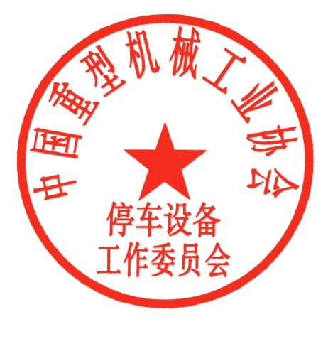
秘书处联系方式：
联系人：杨京京（13683343298） 苏元文（15910859962）
电话：010-68584668 传真：010-68584667

2015年7月2日

附件2
会 议 回 执
Fax：010-68584667
Attn：中国重型机械工业协会停车设备工作委员会秘书处
单位名称 |  |  |  | 邮编
联系地址
参加人员姓名 | 手 机 |  | 职 务 | 性别
到达日期：  航班（车次）： |  |  | 返程日期（时间）：  返程航班（车次）：
住宿情况：  合住 □  包间 □（需补房间差价） |  |  | 是否参观(青海湖)：  是 □ 否 □
备注：
1、本次会议不安排接站。
2、乘车路线：
▲火车站：车程10分钟，乘22路和1路公交车到青藏铁路公司下车即到，打车费10元左右。
▲机场：车程35分钟左右，乘民航大巴在七一路口下车即到。打车100元。
★★★3、注意事项：旅行社组织4日5日青海湖两日游（费用约1400元/人），代表自愿参加。
★★★4、会议具体事宜：
1.会议日程：（1）8月2日全天报到，晚19：30召开理事会，请副理事长及理事单位务必参加；（2）8月3日全天会议；（不参观的代表4日上午12点前退房返程）（3）8月4日早退房乘车赴青海湖，晚住青海湖；（4）8月5日青海湖行程结束（预计晚上18：00点左右到达西宁，回程请预订20：00点以后的机票）请代表根据自己的时间安排提前订返程票。
2.请参会代表将会议回执在7月20日前务必传真至协会秘书处，传真：010-68584667。因返程车票紧张，请各位代表尽早订好回程票。

附件1
2015年8月西宁技术研讨会
主题：创新与保护
主题发言
演讲人 | 演讲题目 | 备注
许明金 | 自动化车库机器人技术与应用 | 安徽鸿路钢结构集团  总工程师
翟凯鸿 | 机械式停车设备智能化生产初探 | 北京鑫华源机械制造有限责任公司  总工程师
薄晓鸣 | 车库选型与市场引导——如何做一个合格的销售工程师 | 山西华博科技有限公司 总经理
何于江 | 城市机械式立体停车库规划和选型 | 江苏中泰停车产业有限公司  董事长
苗庆华 | 对车库安全钩安全性的再认识 | 河南中继威尔停车系统股份有限公司 董事长
王志武 | 知识产权管理体系在企业中的应用 | 大洋泊车股份有限公司 总工程师
盛安平 | 停车设备行业协会专利保护项目工程介绍 | 北京市知识产权局 处长
注：演讲人与演讲题目以会议当天为准

